ГРИПП И ОРВИ: что делать, чтобы не заболеть?
Что такое грипп?
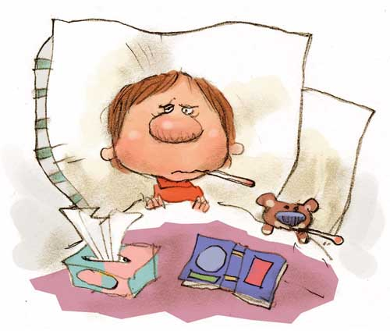
Грипп - это тяжелая вирусная инфекция, которая поражает мужчин, женщин и детей всех возрастов и национальностей. Эпидемии гриппа случаются каждый год обычно в холодное время года. По количеству случаев в мире грипп и ОРВИ занимают первое место, удельный вес в структуре инфекционных заболеваний достигает 95%.
Грипп и ОРВИ, постепенно подрывая здоровье, сокращают на несколько лет среднюю продолжительность жизни человека. При тяжелом течении гриппа часто возникают необратимые поражения сердечно-сосудистой системы, дыхательных органов, центральной нервной системы, провоцирующие заболевания сердца и сосудов, пневмонии, трахеобронхиты, менингоэнцефалиты. Распространенными осложнениями после гриппа являются риниты, синуситы, бронхиты, отиты, обострение хронических заболеваний, бактериальная суперинфекция. В ослабленный гриппом организм часто внедряется бактериальная инфекция (пневмококковая, гемофильная, стафилококковая). Наибольшие жертвы грипп собирает среди пожилых групп населения, страдающих хроническими болезнями. Смерть при гриппе может наступить от интоксикации, кровоизлияний в головной мозг, легочных осложнений (пневмония), сердечной или сердечно-легочной недостаточности.
Что такое ОРВИ? В чём отличие от гриппа?
Термин "острое респираторное заболевание" (ОРЗ) или "острая респираторная вирусная инфекция" (ОРВИ) охватывает большое количество заболеваний, во многом похожих друг на друга. Основное их сходство состоит в том, что все они вызываются вирусами, проникающими в организм вместе с вдыхаемым воздухом через рот и носоглотку, а также в том, что все они характеризуются одним и тем же набором симптомов. У больного несколько дней отмечается повышенная температура тела, воспаление в горле, кашель и головная боль. Самым распространенным симптомом респираторных заболеваний является насморк; он вызывается целым рядом родственных вирусов, известных как риновирусы. При выздоровлении все эти симптомы исчезают и не оставляют после себя никаких следов.
Вирус гриппа очень легко передается. Самый распространенный путь передачи инфекции - воздушно-капельный. Также возможен и бытовой путь передачи, например через предметы обихода. При кашле, чихании, разговоре из носоглотки больного или вирусоносителя выбрасываются частицы слюны, слизи, мокроты с болезнетворной микрофлорой, в том числе с вирусами гриппа. Вокруг больного образуется зараженная зона с максимальной концентрацией аэрозольных частиц. Дальность их рассеивания обычно не превышает 2 - 3 м.
Симптомы гриппа
Обычно грипп начинается остро. Инкубационный (скрытый) период, как правило, длится 2 - 5 дней. Затем начинается период острых клинических проявлений. Тяжесть болезни зависит от общего состояния здоровья, возраста, от того, контактировал ли больной с данным типом вируса ранее. В зависимости от этого у больного может развиться одна из четырех форм гриппа: легкая, среднетяжелая, тяжелая, гипертоксическая.
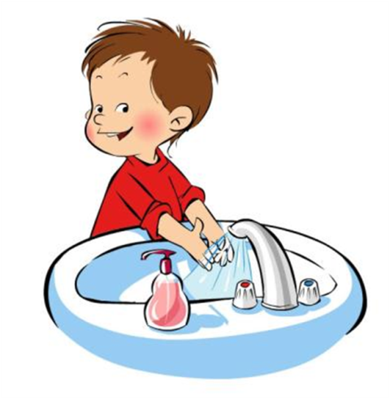
Способы профилактики:
1. Личная гигиена.
Иначе говоря, множество заболеваний связано с немытыми руками. Источник, как и прежде, больной человек. Избегать в этот период необходимо рукопожатий. После соприкосновений с ручками дверей, туалета, поручнями в общественных местах, обработать руки антисептиком или тщательно их вымыть. Не трогайте грязными, немытыми руками нос, глаза, рот.
2. Промываем нос.
Даже если вы не умеете этого делать, пришла пора учиться. Сейчас многие доктора советуют увлажнять или промывать в период эпидемий нос. Это можно сделать при помощи солевого раствора (на литр воды 1 ч. ложка соли) или специальными соляными спреями, коих в аптеках множество.
3. Одеваем маски.
Причем одевать как раз стоит ее на больного человека, чтобы исключить попадание в пространство крупных частиц слюны при кашле и чихании, мелкие же частицы она не задерживает.
4. Тщательная уборка помещений.
Вирус любит теплые и пыльные помещения, поэтому стоит уделить время влажной уборке и проветриванию.
5. Избегайте массовых скоплений людей.
В этот период лучше воздержаться от походов в театры, цирки, кафе и прочие места, где могут оказаться инфицированные люди и где шанс подцепить вирус высок.
6. Другие методы
К ним можно отнести сбалансированное питание и здоровый образ жизни, занятие физкультурой, прогулки.
Вакцинация – наше всё!
Всемирная организация здравоохранения считает вакцинацию единственной социально и экономически оправданной мерой борьбы с гриппом. Вакцинация на 90 % снижает заболеваемость, на 60 % снижает госпитализацию.
Основным методом специфической профилактики против гриппа является активная иммунизация - вакцинация, когда в организм вводят частицу инфекционного агента. Вирусы (его части), содержащиеся в вакцине, стимулируют организм к выработке антител (они начинают вырабатываться в среднем через две недели), которые предотвращают размножение вирусов и инфицирование организма.

Вакцинацию лучше проводить осенью, поскольку эпидемии гриппа, как правило, бывают между ноябрем и мартом.

По материалам пресс-службы Управления Роспотребнадзора по Архангельской области

